Беседа - практикум
Формирование фонационного (речевого) дыхания у детей с заиканием через игру.
Развивая правильную речь, обязательно нужно научить детей правильному дыханию – энергетической основы нашей речи.
Дыхание влияет на звукопроизношение, артикуляцию и развитие голоса. Особое значение оно имеет для детей с речевыми нарушениями.
Заикание – это такой дефект речи, при котором нарушается ритм, темп, плавность и ее коммуникативная сторона в результате функциональных расстройств и органических поражений центральной нервной системы.
Основным проявлениям заикания являются судороги в процессе речевой деятельности, т. е. когда ребенок говорит. При заикании речь прерывается непроизвольными задержками, вынужденными повторениями отдельных звуков, слогов и даже слов. Это возникает вследствие судорог мышц речевого аппарата.
В симптоматике заикания значительное место занимает нарушение речевого дыхания: учащение дыхания в момент речи, поверхностные судорожные вдохи, укороченный речевой выдох, нарушение координации между дыханием, фонацией и артикуляцией.
Правильное речевое дыхание является основой звучащей речи. Оно обеспечивает нормальное голосо- и звукообразование, сохраняет плавность речи, создает возможность в зависимости от содержания высказывания изменять силу и высоту голос. Также формирование речевого выдоха имеет принципиальное значение для организации плавной речи.
Речевое дыхание является произвольным и значительно отличается от дыхания в покое – физиологического дыхания вне речи.
Во время учебного года мы ведем работу по следующим направлениям:
- общие дыхательные упражнения;
- постановка диафрагмального дыхания;
- дифференциации ротового и носового дыхания, формирование длительного выдоха через рот;
- формирование длительного фонационного, а затем речевого выдоха.
Необходимо приучить детей делать вдох без напряжения, не поднимая плеч, чтобы вдох был мягким и коротким, но достаточно глубоким, а выдох длительным и плавным, без фиксации внимания на этих процессах. При этом следует постоянно напоминать детям, что говорить нужно только на выдохе. Особое значение для детей дошкольного возраста приобретает использование всевозможных игр и игровых приемов, стихотворных текстов, которые вызывают интерес к занятиям и делают характер выполнения упражнений непроизвольным.
Работа по формированию правильного физиологического и речевого дыхания у детей с речевой патологией, осуществляемая в условиях специализированной группы дошкольного образовательного учреждения, предполагает решение следующих задач:
- Улучшить функцию внешнего (носового) дыхания.
- Вырабатывать более глубокий вдох и более длительный выдох.
- Развивать фонационный (озвученный) выдох.
- Развивать речевое дыхание.
- Тренировать речевое дыхание в процессе произнесения текста.
Ребенок, освоивший правильное дыхание, нуждается в постоянном контроле и наблюдении за правильностью его дыхания. Отсюда необходимость постоянного повторения дыхательных упражнений для закрепления навыков правильного физиологического и речевого дыхания.
Сегодня мы познакомим вас с некоторыми играми – упражнениями направленными на формирование диафрагмального (речевого) дыхания. Научим их правильно выполнять, что бы в дальнейшем вы могли помочь своим детям.
Упражнение № 1.
Выбрать удобную позу (сидя, стоя), положить одну руку на живот, другую – сбоку на нижнюю часть грудной клетки. Сделать глубокий вдох через нос (живот при этом немного выпячивается вперед и расширяется нижняя часть грудной клетки, что контролируется той или другой рукой). После вдоха сразу же произвести свободный, плавный выдох, живот и нижняя часть грудной клетки принимают прежнее положение.
Вот мы шарик надуваем,
А рукою проверяем.
Шарик лопнул – выдыхаем,
Наши мышцы расслабляем.

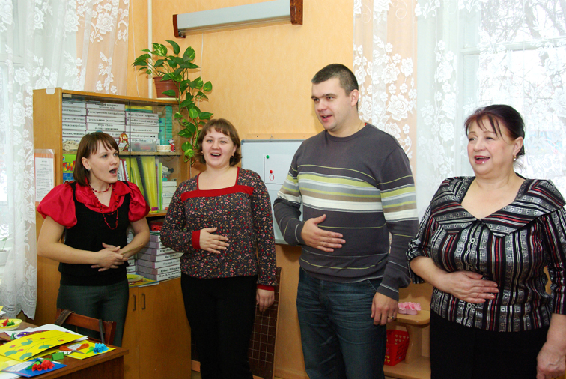

Упражнение № 2 «Жук жужжит»
Стоя, спокойно вдохнуть. На выдохе произносить «ж-ж-ж-ж».
Я – жук, я – жук, я здесь живу.
Я все жужжу, жужжу, жужжу:
Ж-ж-ж-ж-ж-ж-ж-ж-ж.

Упражнение № 3 «Паровоз»

Стоя, спокойно вдохнуть, на длительном выдохе произносить «у-у-у-у».

Мчится поезд

Во весь дух.

Чух – чух! Чух – чух!

Паровоз гудит:

У – у –у –у!
Упражнение № 4 «Петушок кричит»

Стоя, спокойно вдохнуть, на выдохе протяжно произнести «Ку-ка-ре-ку-у-у-у-у».
Тихо-тихо все кругом.
Все уснули крепким сном.
Петушок один вскочил
Всех ребяток разбудил:

«Ку-ка-ре-ку-у-у-у-у».

